**RELATÓRIO TÉCNICO**

**VALORAÇÃO DO DANO AMBIENTAL**

PROC. N. **{{SIMP}}**

REQUERIDO: **{{REQUERIDOS}}**

Trata-se de valoração do dano material obtida por meio da metodologia descrita na obra *Valoração do Dano Ambiental: Casos Aplicados ao Estado de Mato Grosso*[1]*,* desenvolvida pela da Procuradoria de Justiça Especializada em Defesa Ambiental e Ordem Urbanística do Ministério Público do Estado de Mato Grosso (PJEDAOU) para fundamentar a atuação ministerial dos Promotores de Justiça de Meio Ambiente do Estado de Mato Grosso, estando devidamente detalhada no **Anexo I** ao presente (Seção “Desflorestamentos Irregulares” da referida obra).

A valoração dos danos ambientais extrapatrimoniais baseia-se na proposta inicial de Gonzaga e Roquette (2020[2]).

Utilizaram-se os seguintes critérios:

* dano material: cálculo do dano material pelos métodos CATE e VCP;
* dano extrapatrimonial: {{nome_metodo_extrapatrimonial}}

As características do desflorestamento ilegal são:

* Área total destruída igual a **{{AREA_DESMATADA_TOTAL}}** **hectares**;
* Área insuscetível (APP e ARL) desmatada: **{{AREA_DESMATADA_INSUSC}}** **hectares**;
* Área suscetível, porém desmatada ilegalmente: **{{AREA_DESMATADA_SUSC}}** **hectares**;
* {{fitofisionomia}};
* {{estagio_sucessional_selec}};
* {{fator_calibracao}};

{{circunstancias_dano}}.

**CONCLUSÃO**

Realizados os cálculos indicados na referida obra técnica, para os danos materiais, obtiveram-se os seguintes valores:

**DANOS MATERIAIS**

* Em APP, ARL ou áreas de uso restrito:
  + pelo Método CATE: **R$** {{valor_cate}} **ou**
  + pelo Método VCP: **R$ {{valor_vcp}}**
* Em Área passível de desmatamento, porém desmatada de modo ilegal pelo método Custos de Restauração (fora de APP, ARL, etc.): **R$ {{calculo_fora_APP_ARL}}**

**DANOS EXTRAPATRIMONIAIS**

* **R$** {{valor_dano_extrapatrimonial}}

|  |  |
| --- | --- |
| **TOTAL (DANOS MATERIAIS E EXTRAPATRIMONIAIS)** | |
| **MÉTODO CATE** | **MÉTODO VCP** |
| {{total_cate_3o_metodo_e_extra}} | {{total_vcp_3o_metodo_e_extra}} |

{{CIDADE}}, {{DATA_HOJE}}.

**{{SUBSCRITOR}}**

**{{CARGO_SUBSCRITOR}}**

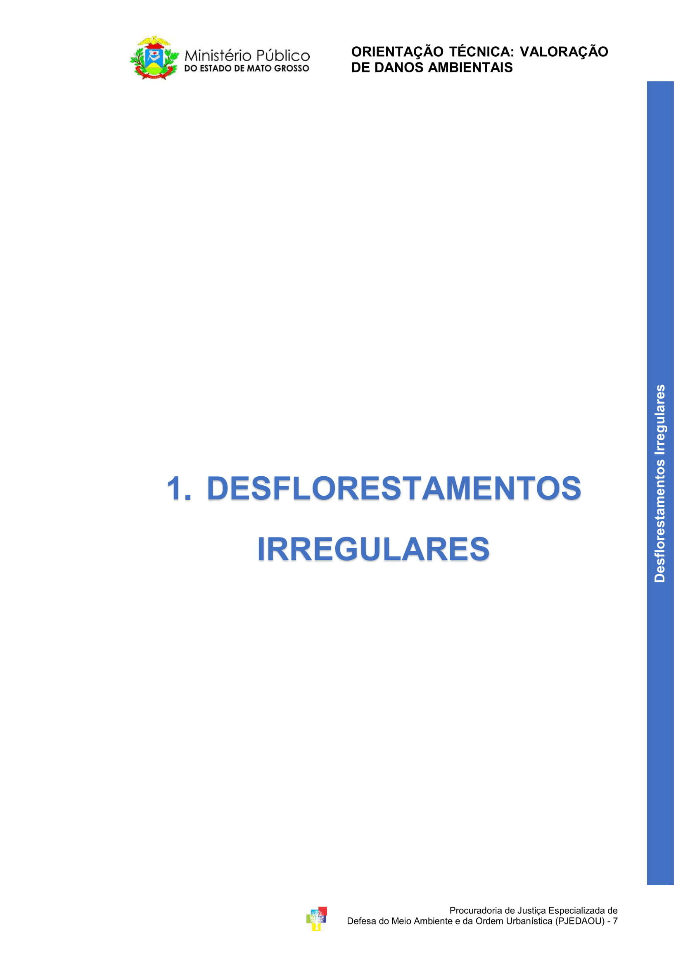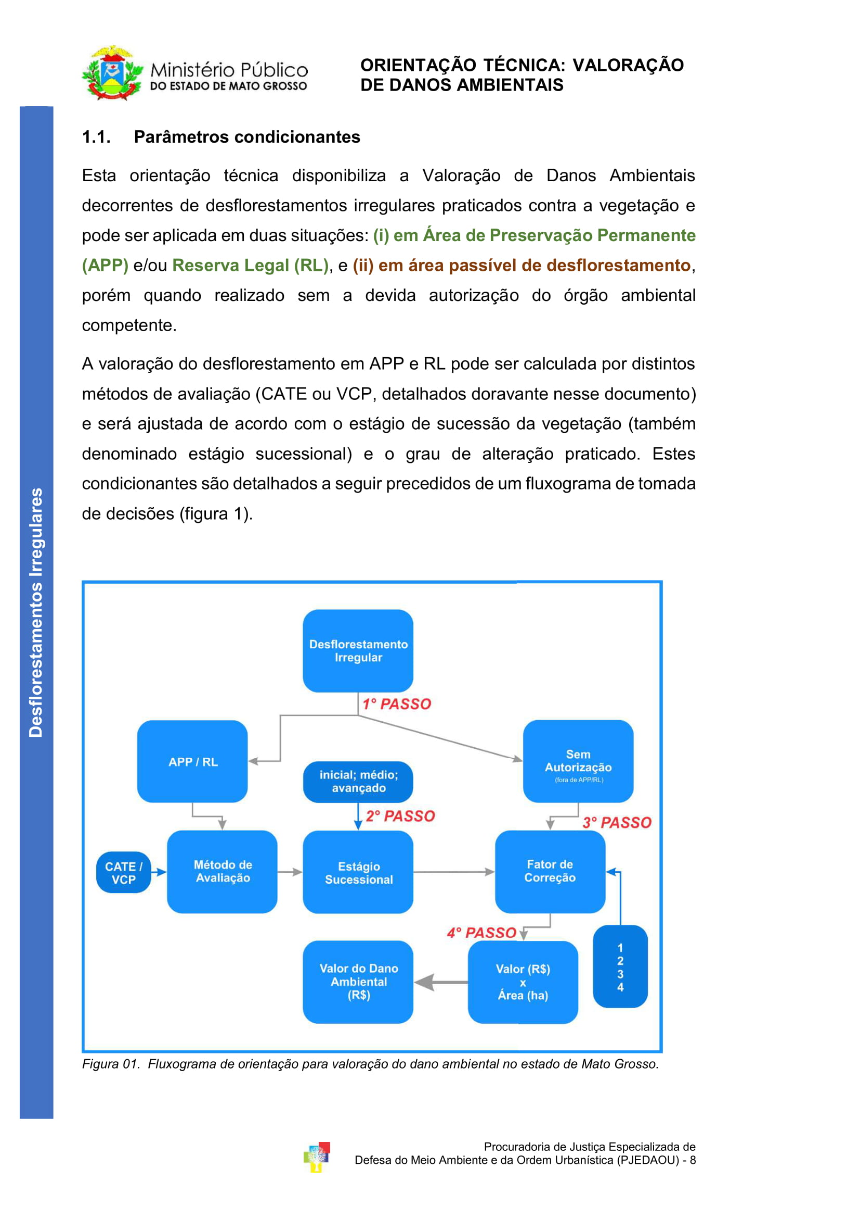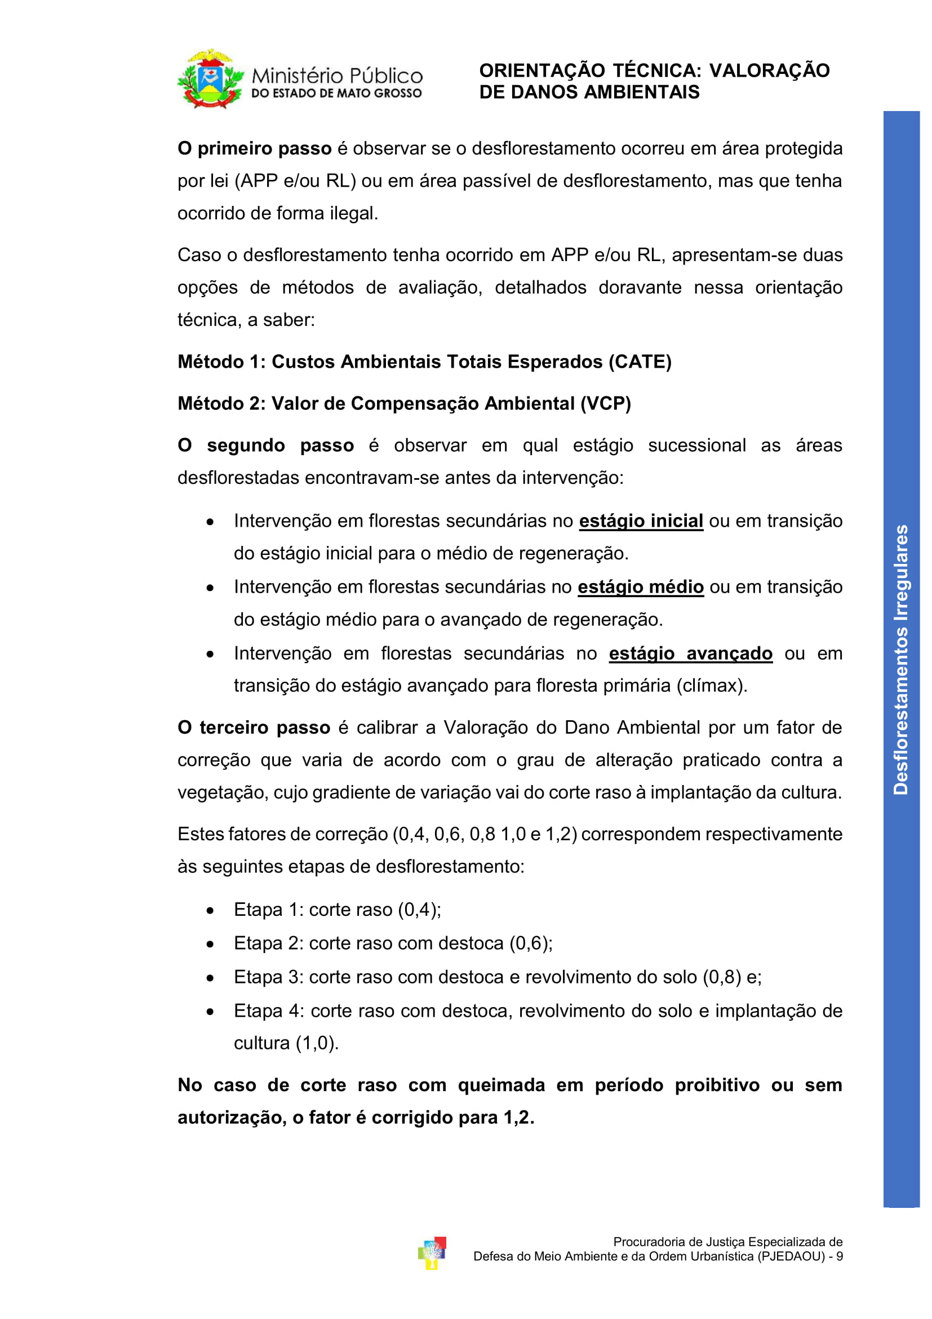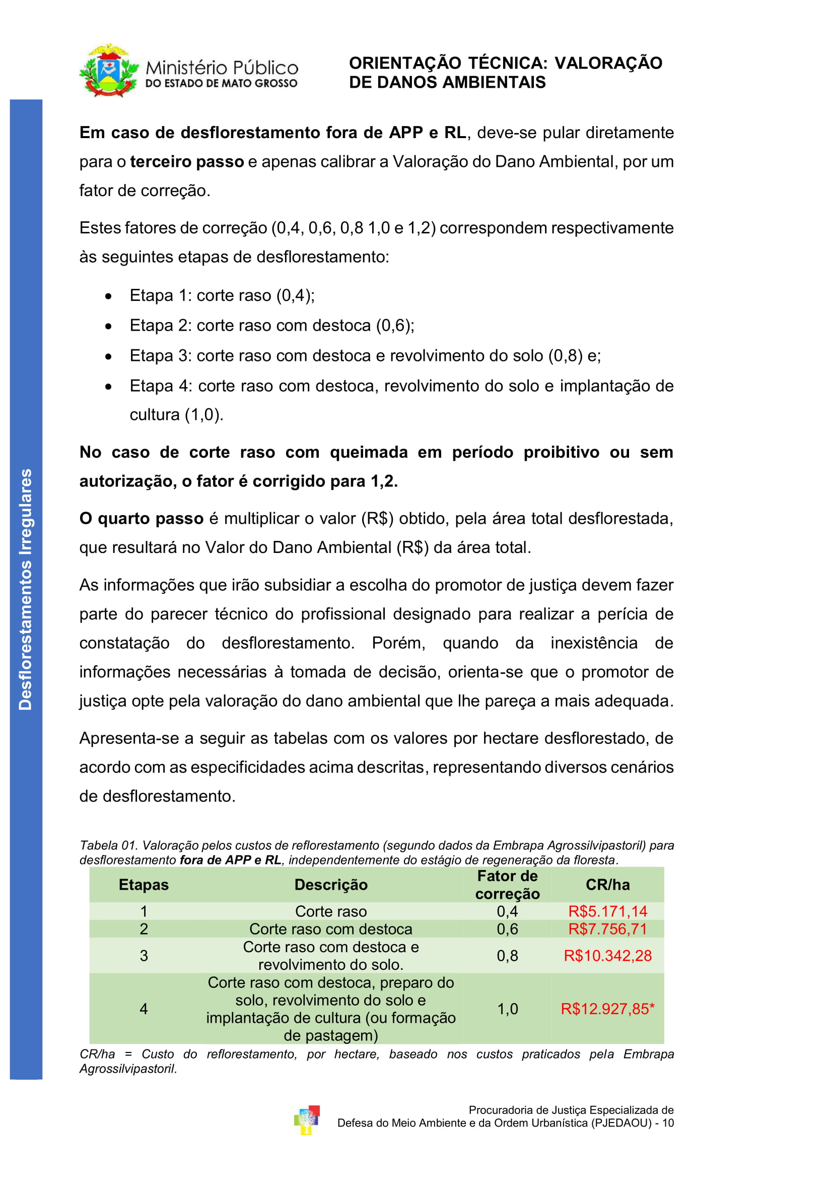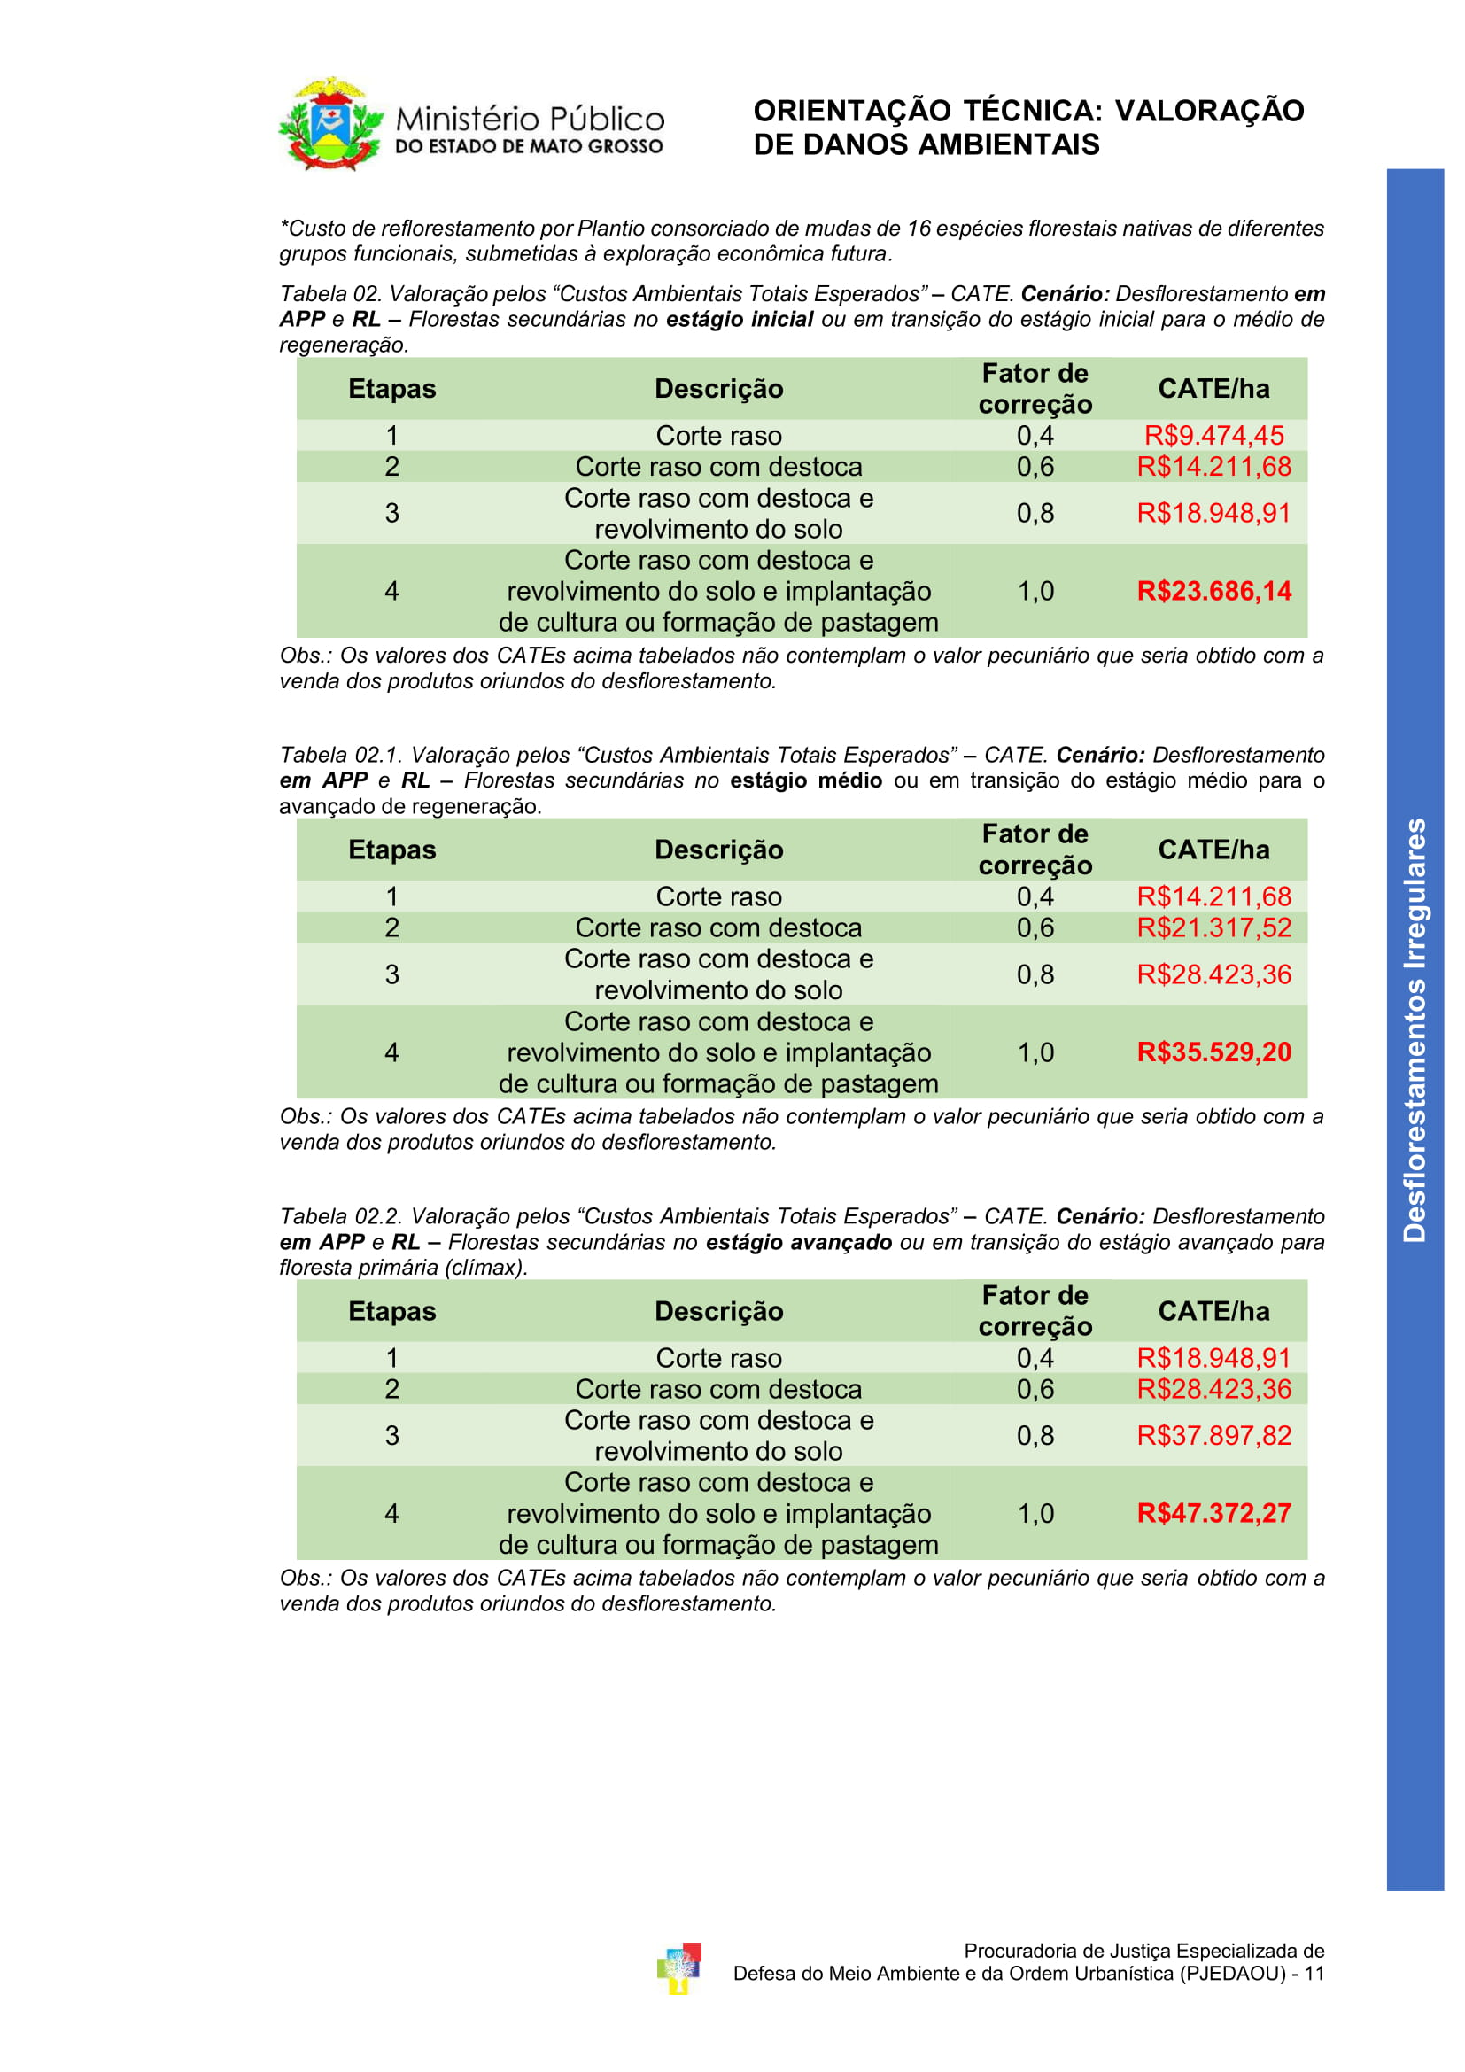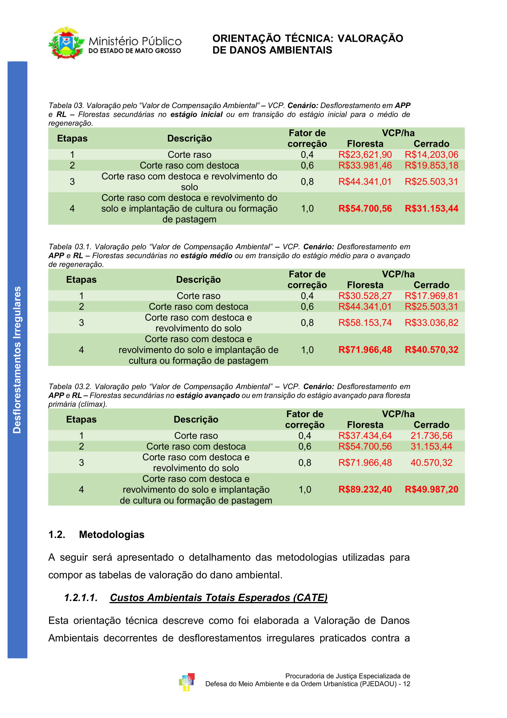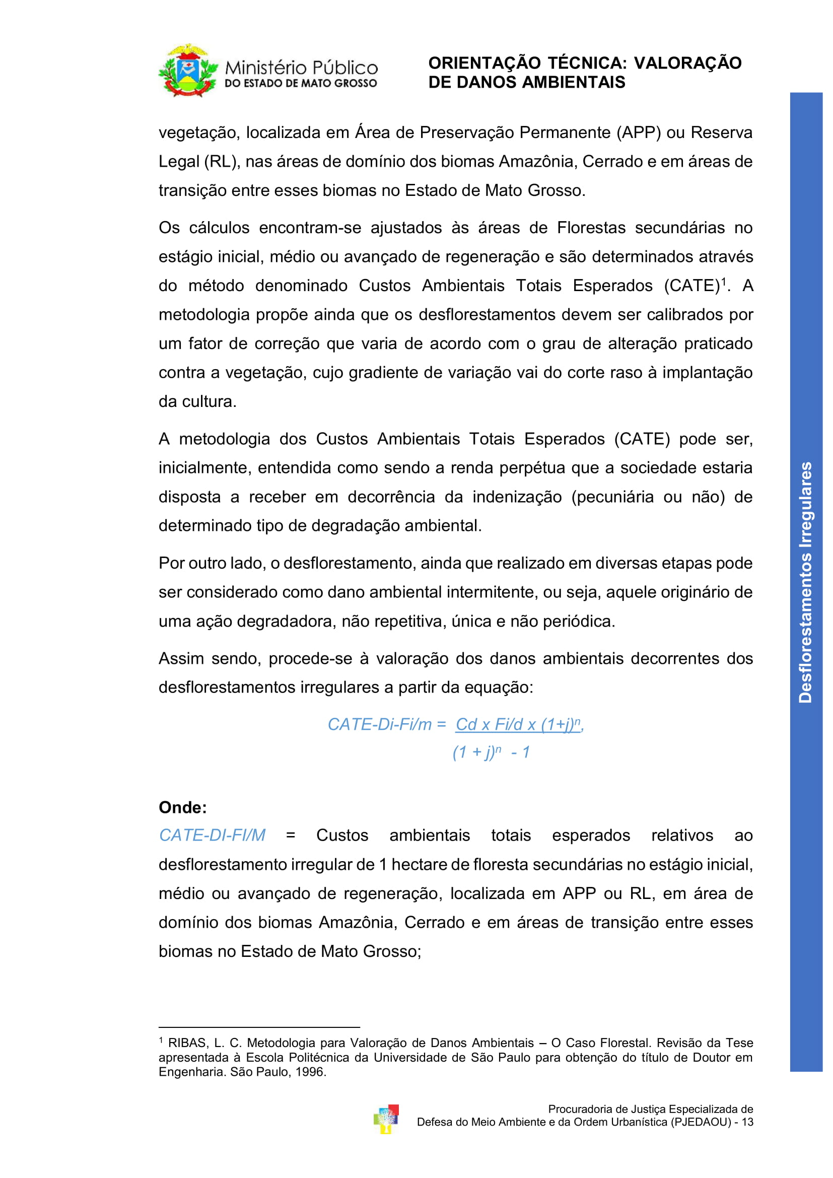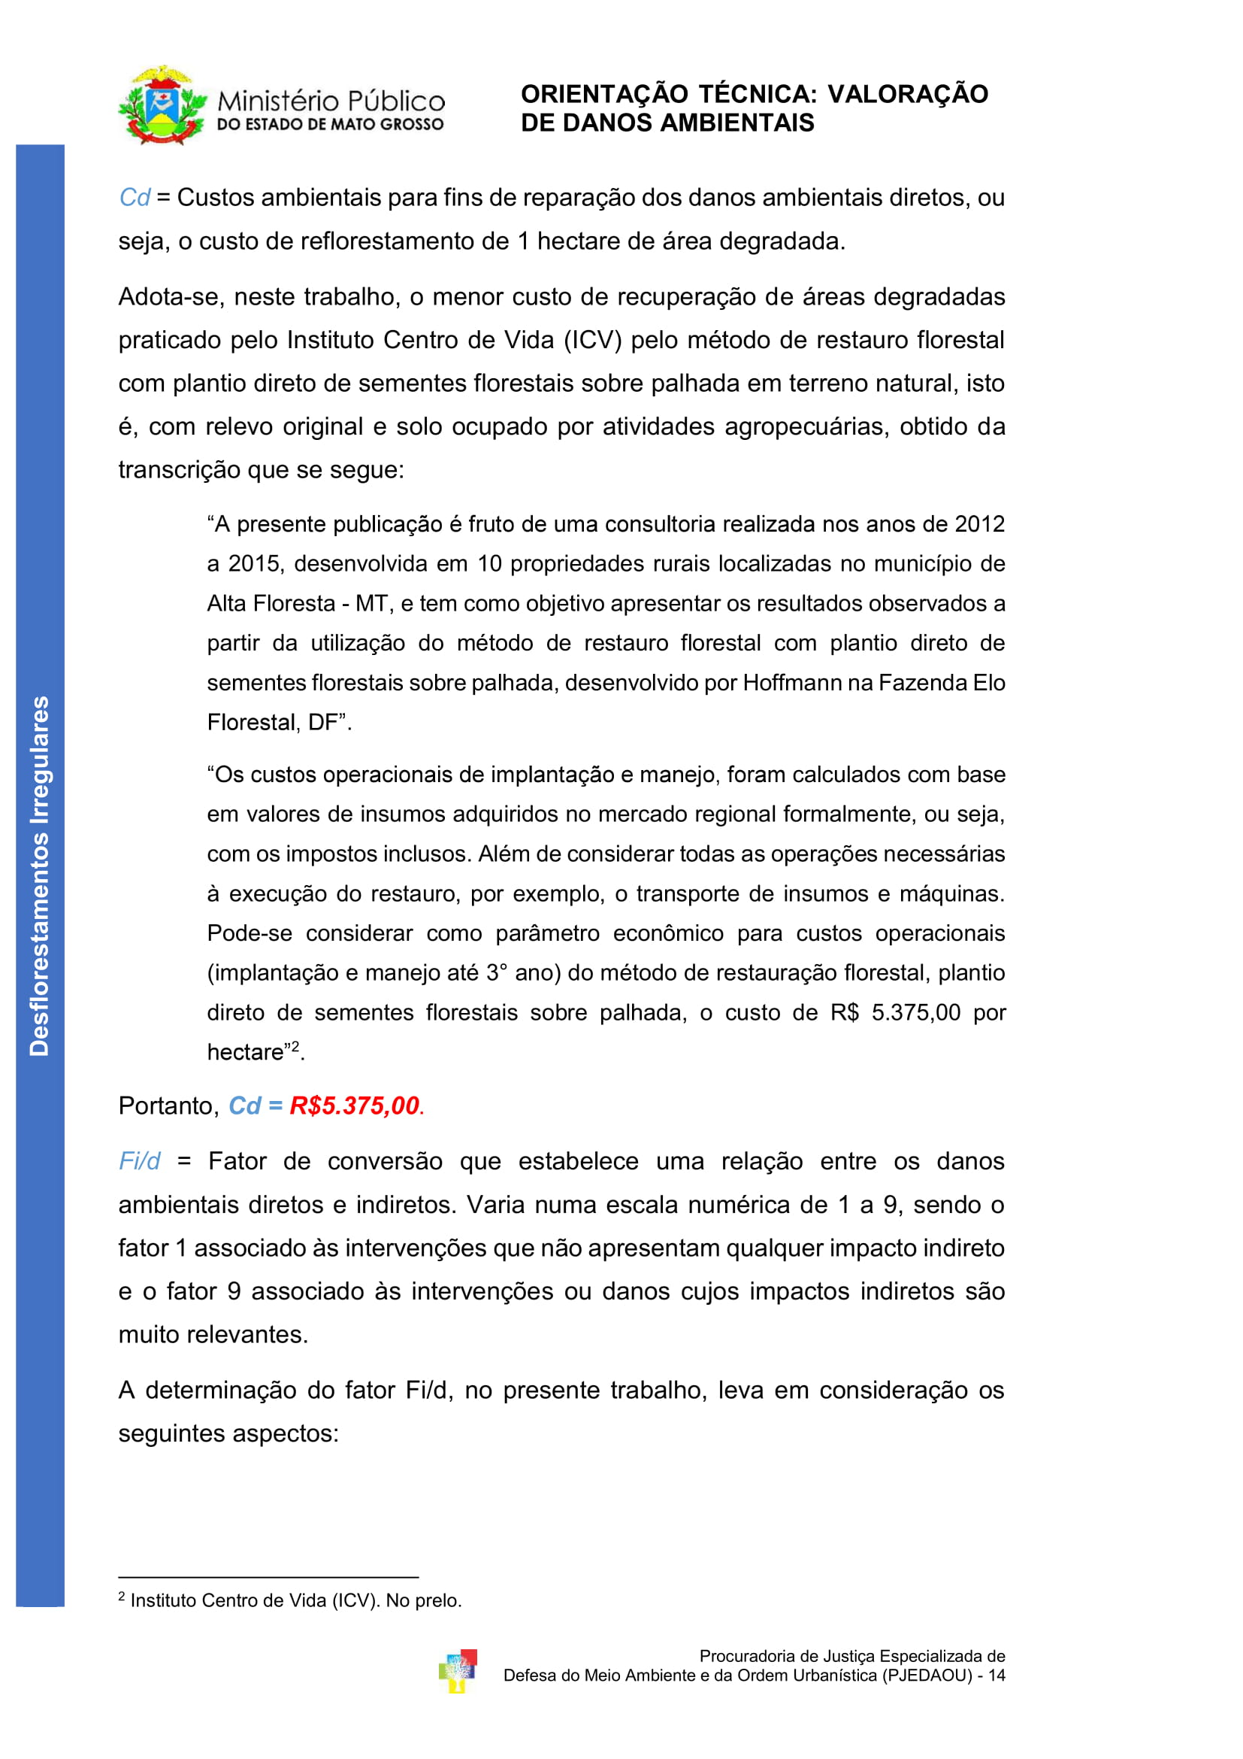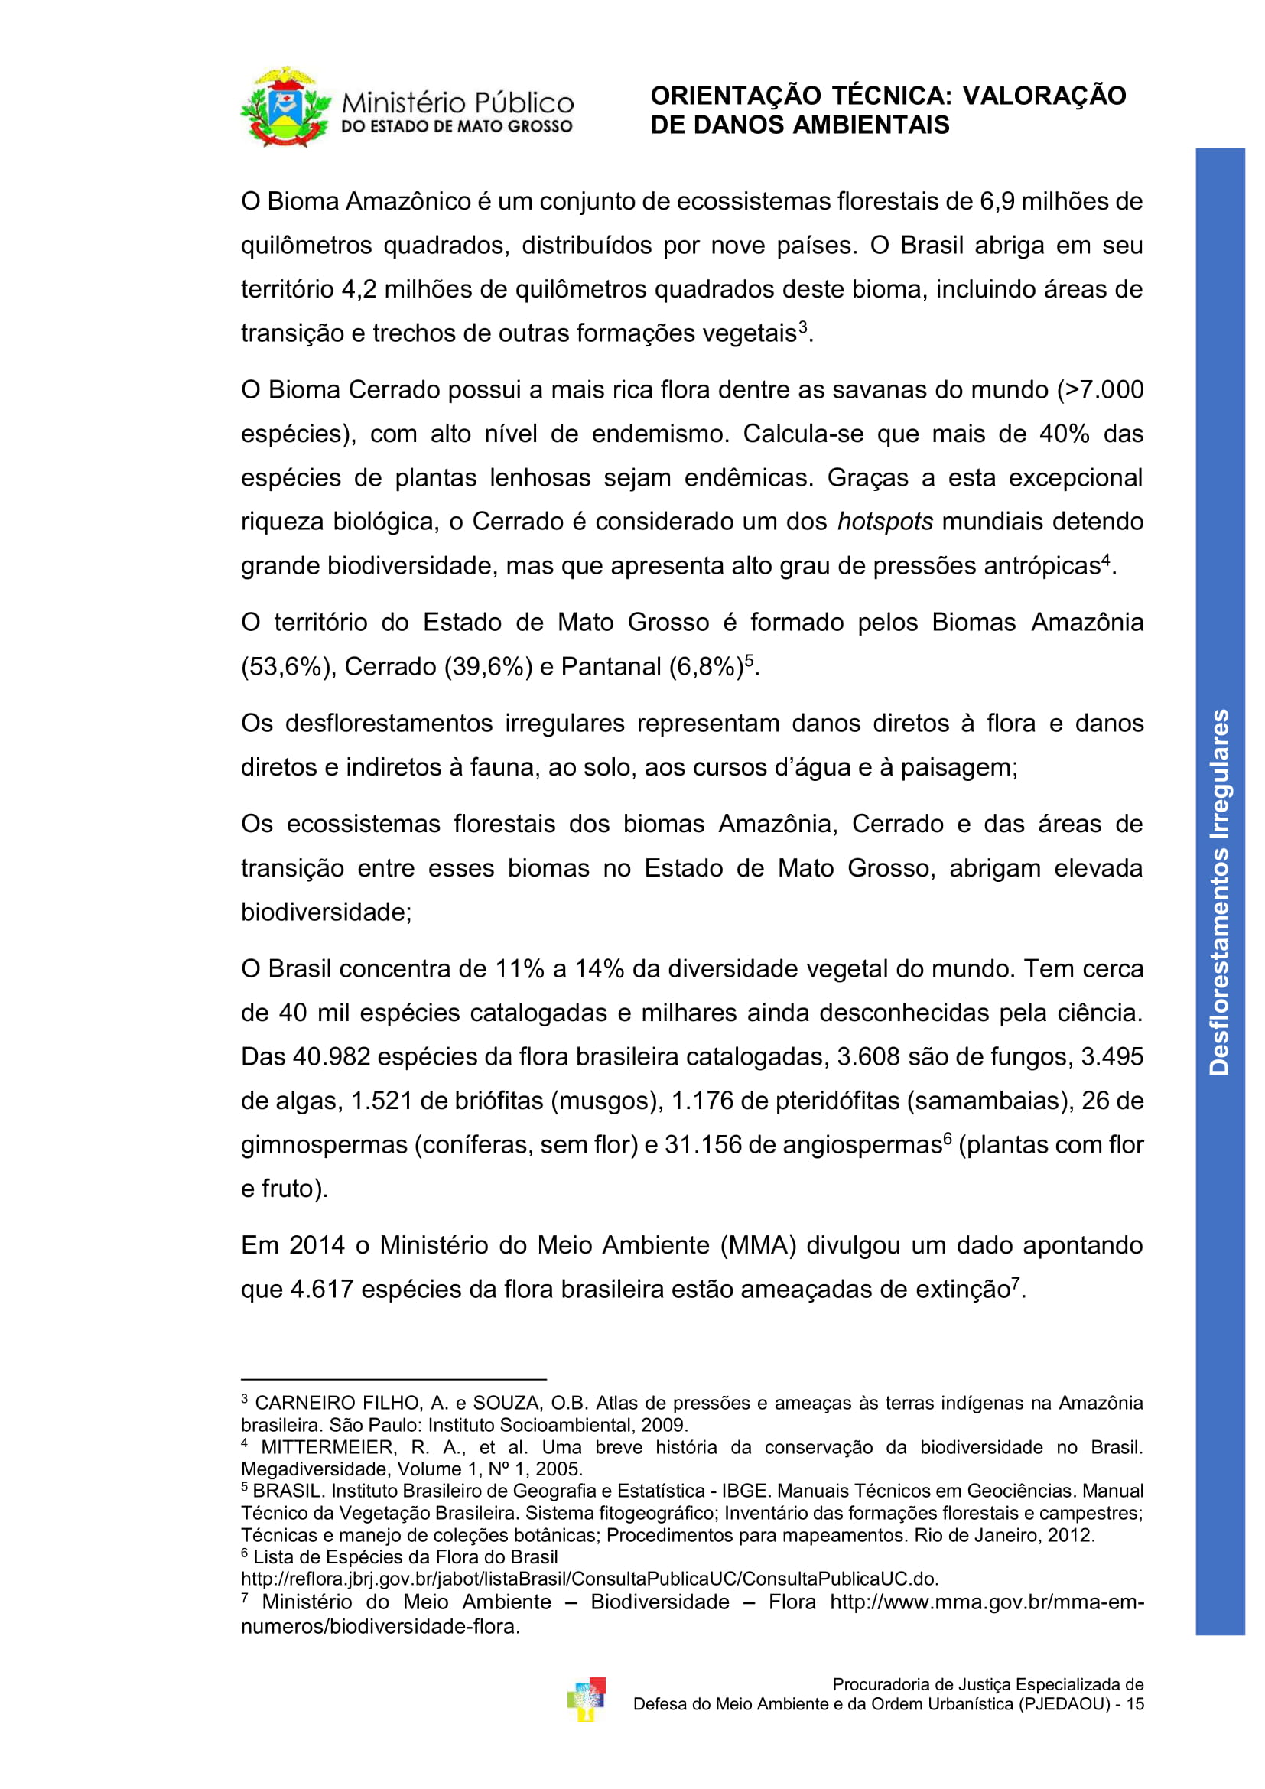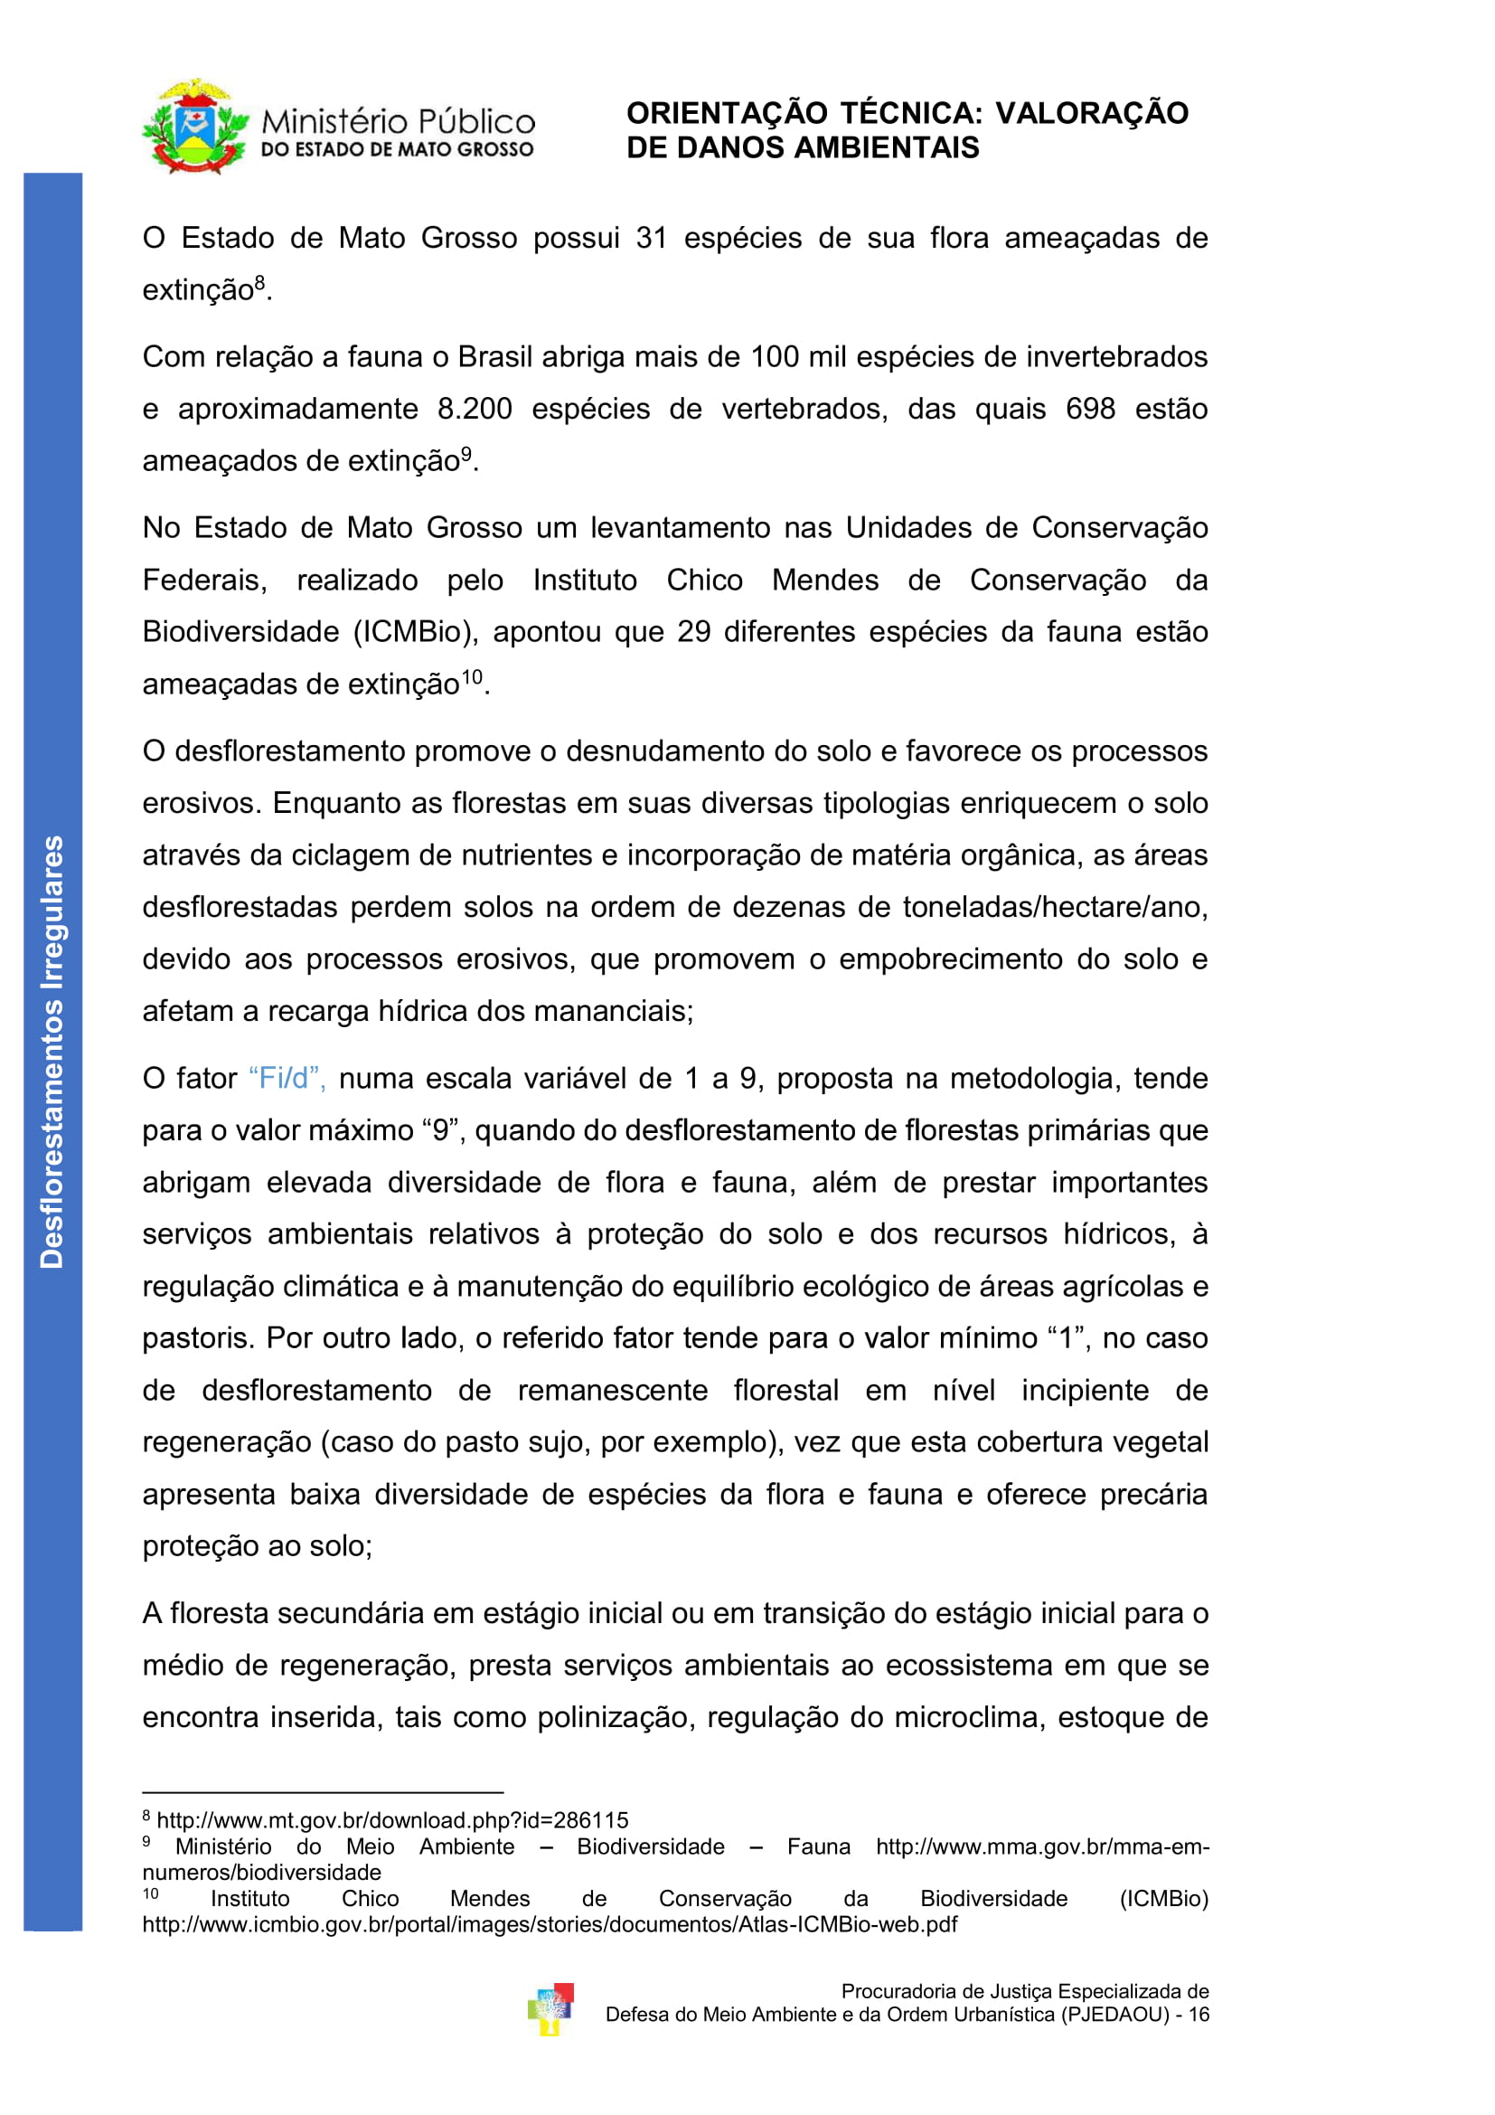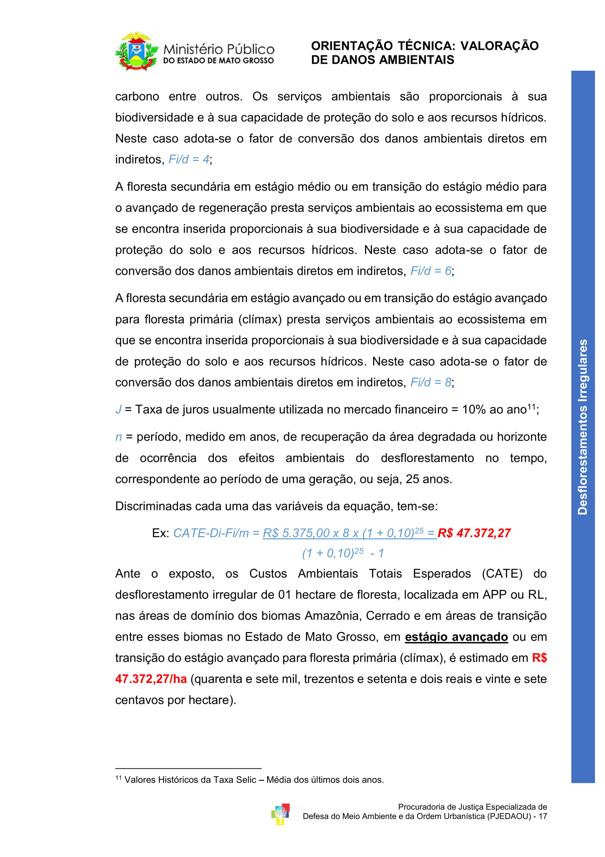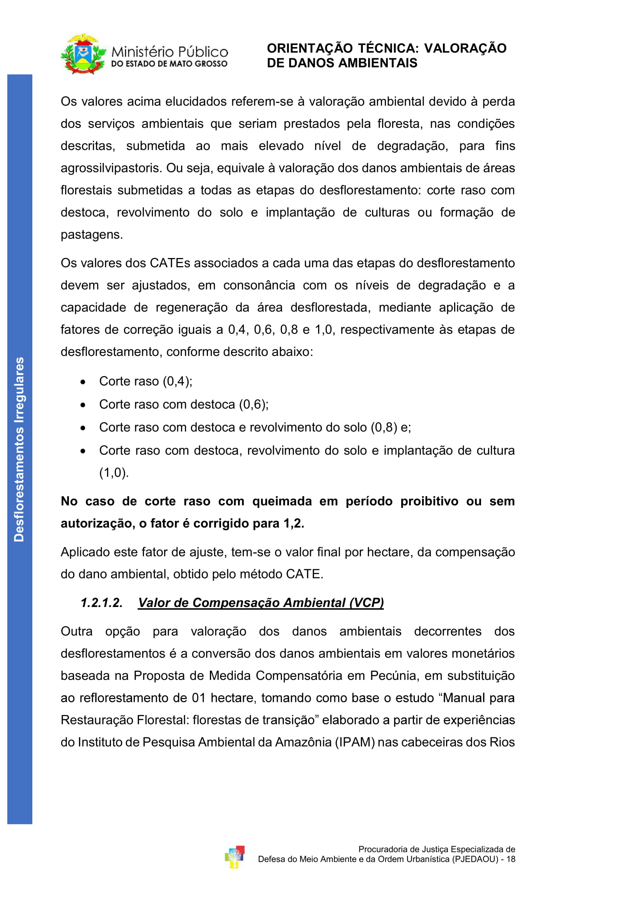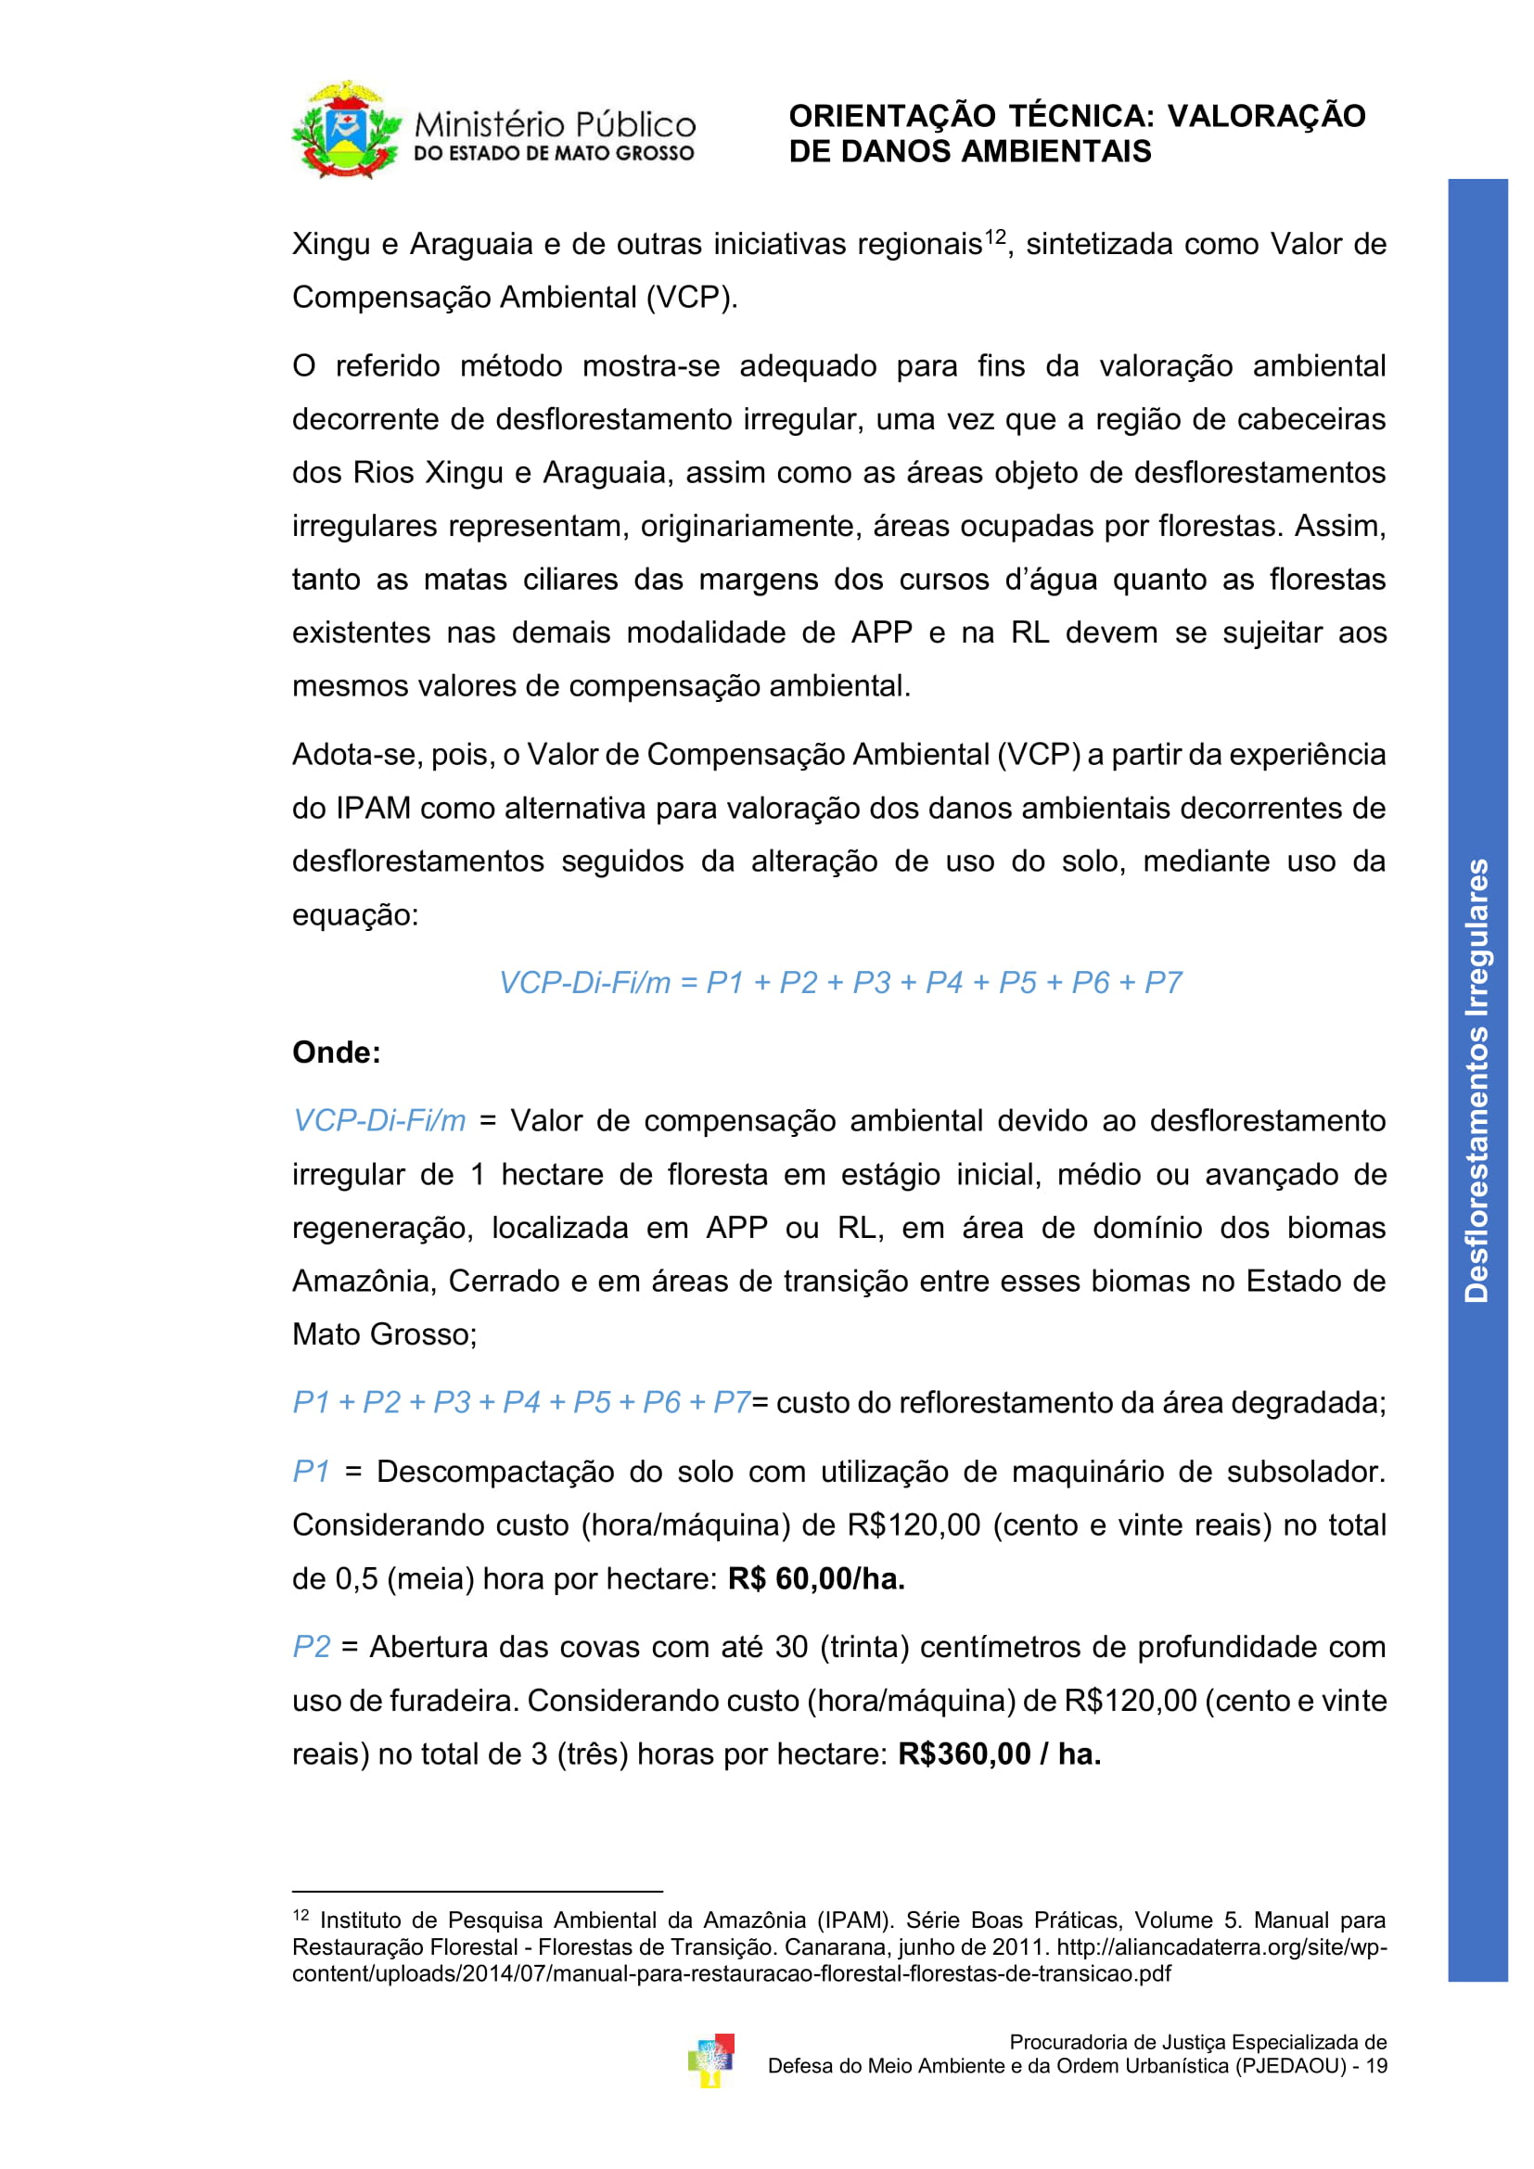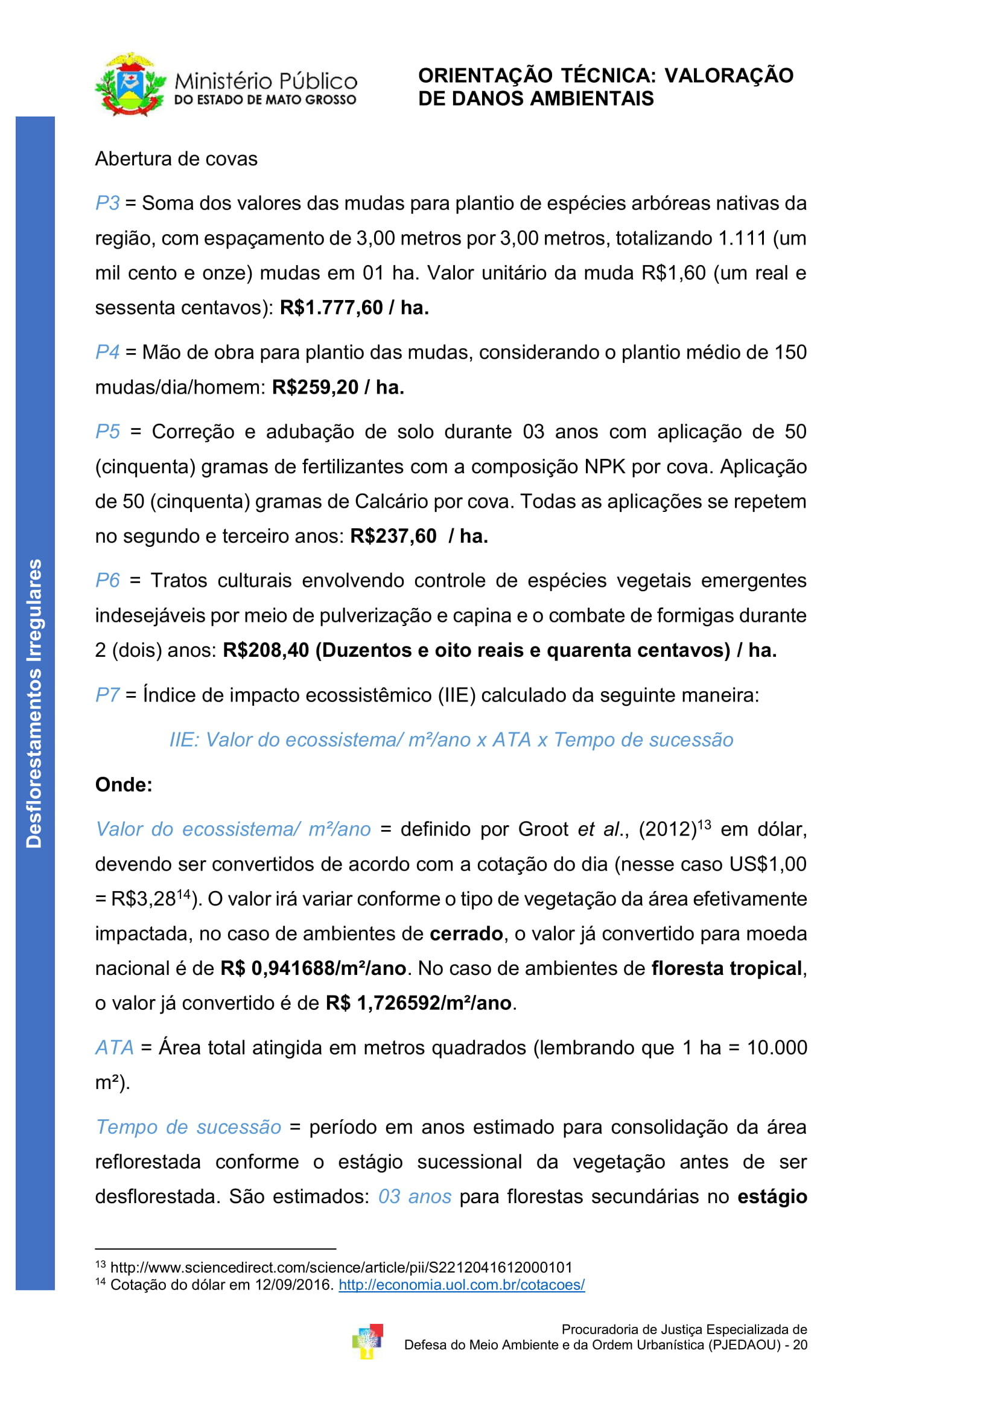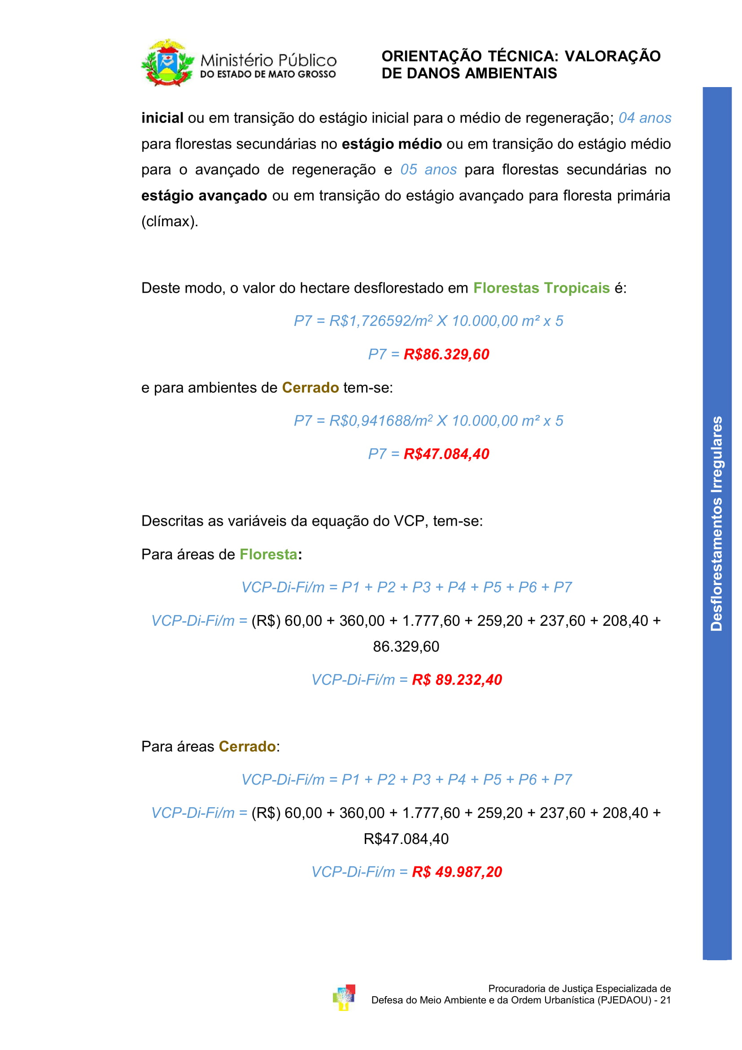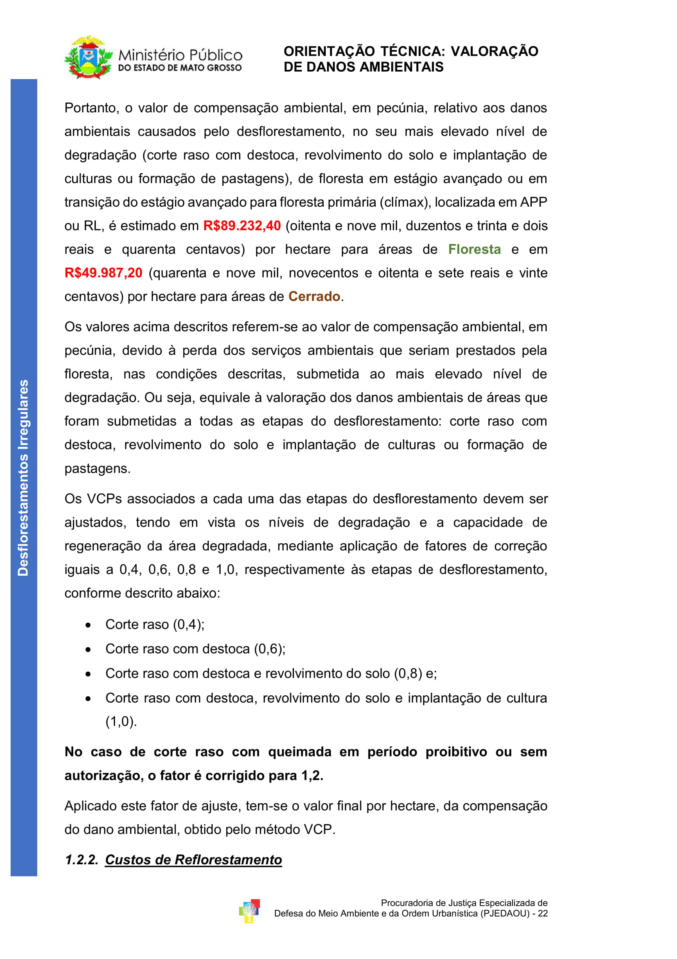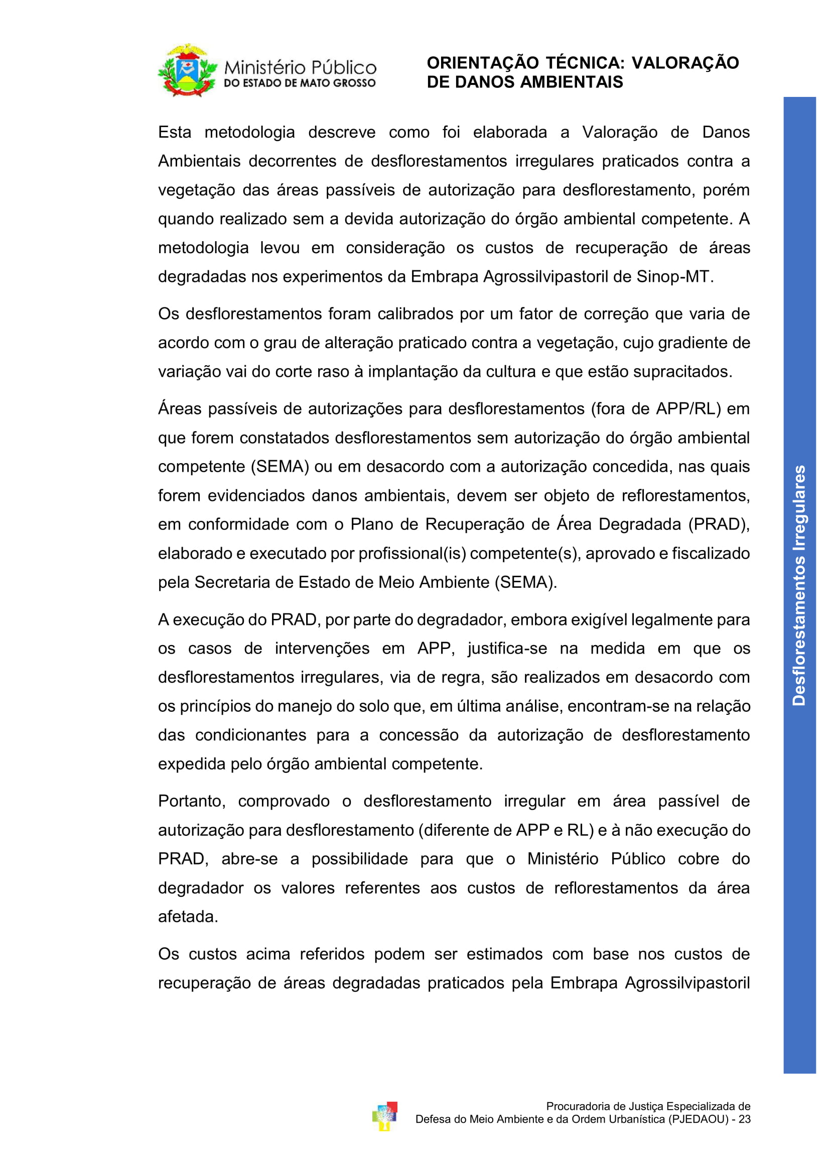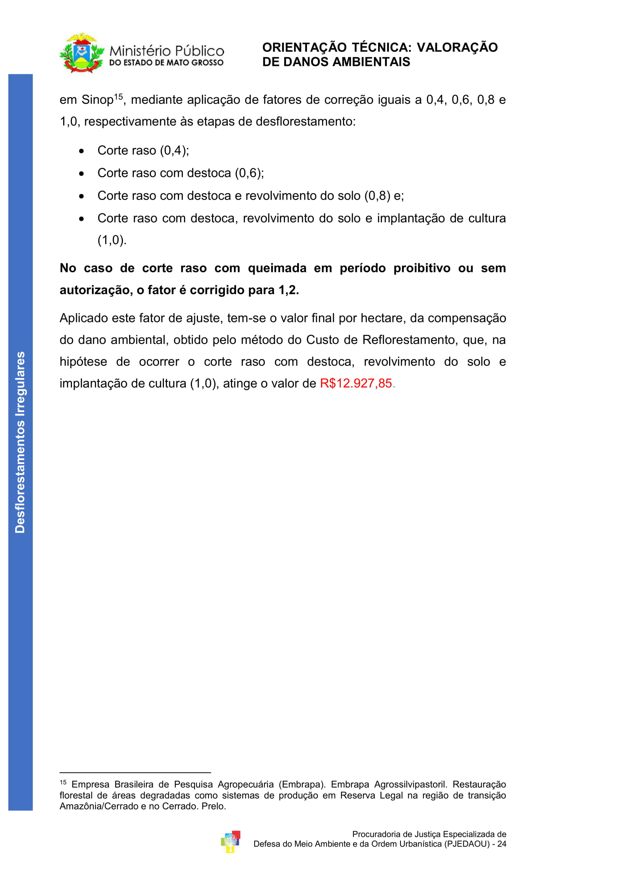

1. <https://pjedaou.mpmt.mp.br/wp-content/uploads/2017/10/VALORACAO_DANO_AMBIENTAL_MT_PJEDAOU-1.pdf>
2. <https://consciencia.eco.br/index.php?title=Projeto_Olhos_da_Mata#Valora.C3.A7.C3.A3o_do_Dano_Ambiental>